Предмет «Развитие речи»
Класс: 3-«Б», вариант 1.2
Учитель Шкурко Нина Владимировна,
контактный телефон 8-918-793-72-90
Задания на период: с 12.05.2020г. по 20.05.2020г.

12 мая.
Классная работа.
Тема. Времена года.
Рассмотри картинки. Назови время года.
Дополни предложения об осени по картинкам.

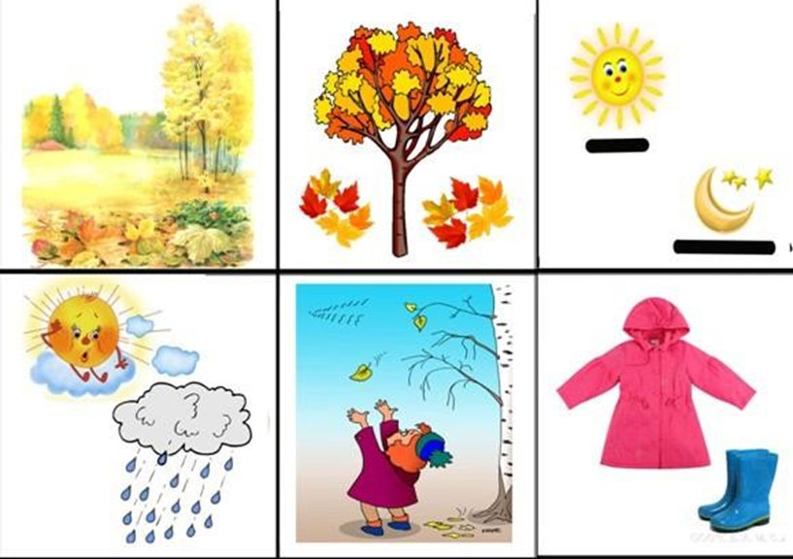

Наступила ____________.

С деревьев падают __________.
День стал __________, а ночь ______________ .
Часто идет _______________ .
Люди надевают ____________ , ____________ , ____________.

Домашняя работа.

Напиши слова в таблицу. Выдели окончания.
Ручка, карандаш, девочка, класс, мамы, сосна, класс, рука.

Единственное число (один). | Множественное число (много)

13 мая.
Классная работа.
Тема. Времена года.

1.Назови время года на картинке.

2. Напиши признаки зимы по картинке.

3.Домашняя работа.

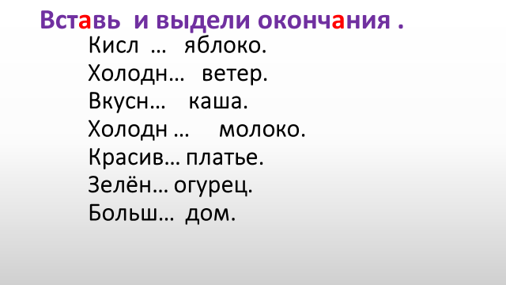

14 мая.
Классная работа.
Тема. Человек. Части тела человека.

Рассмотри строение человека.

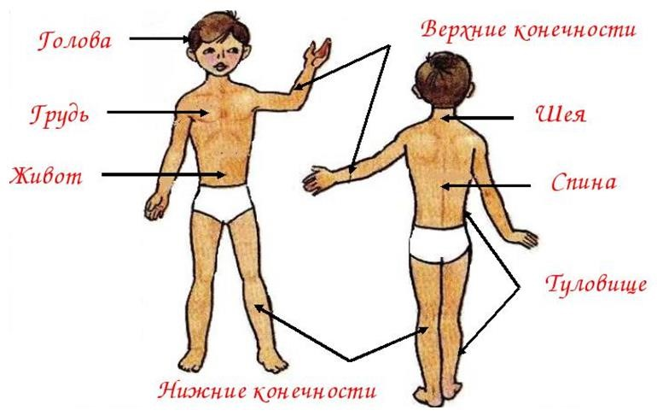
Соедини названия и части тела.

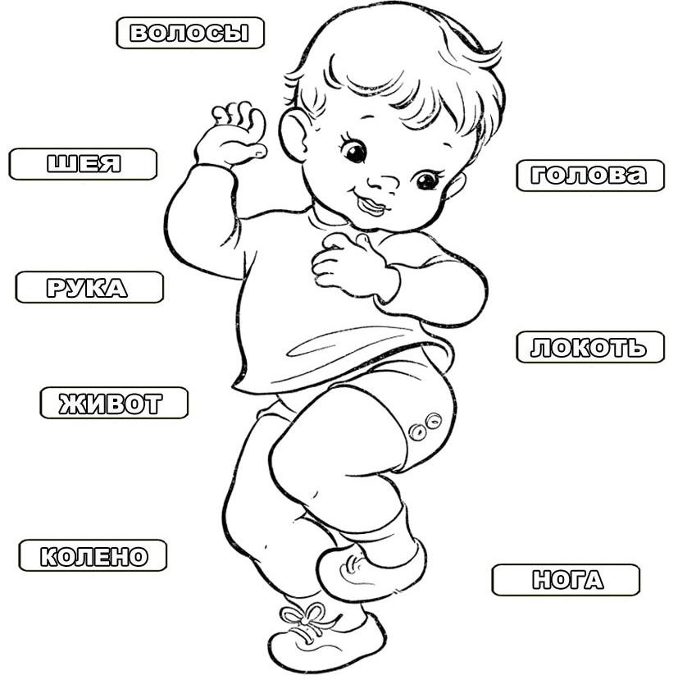
Домашняя работа.
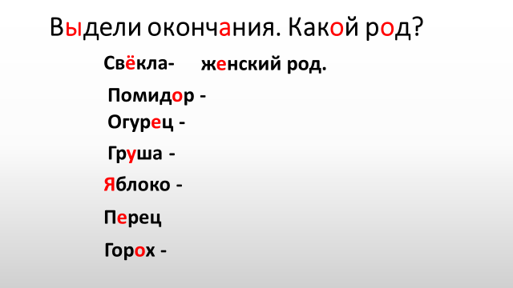
15 мая.
Классная работа.

Напиши пары слов по образцу.

Образец. Синее весло.

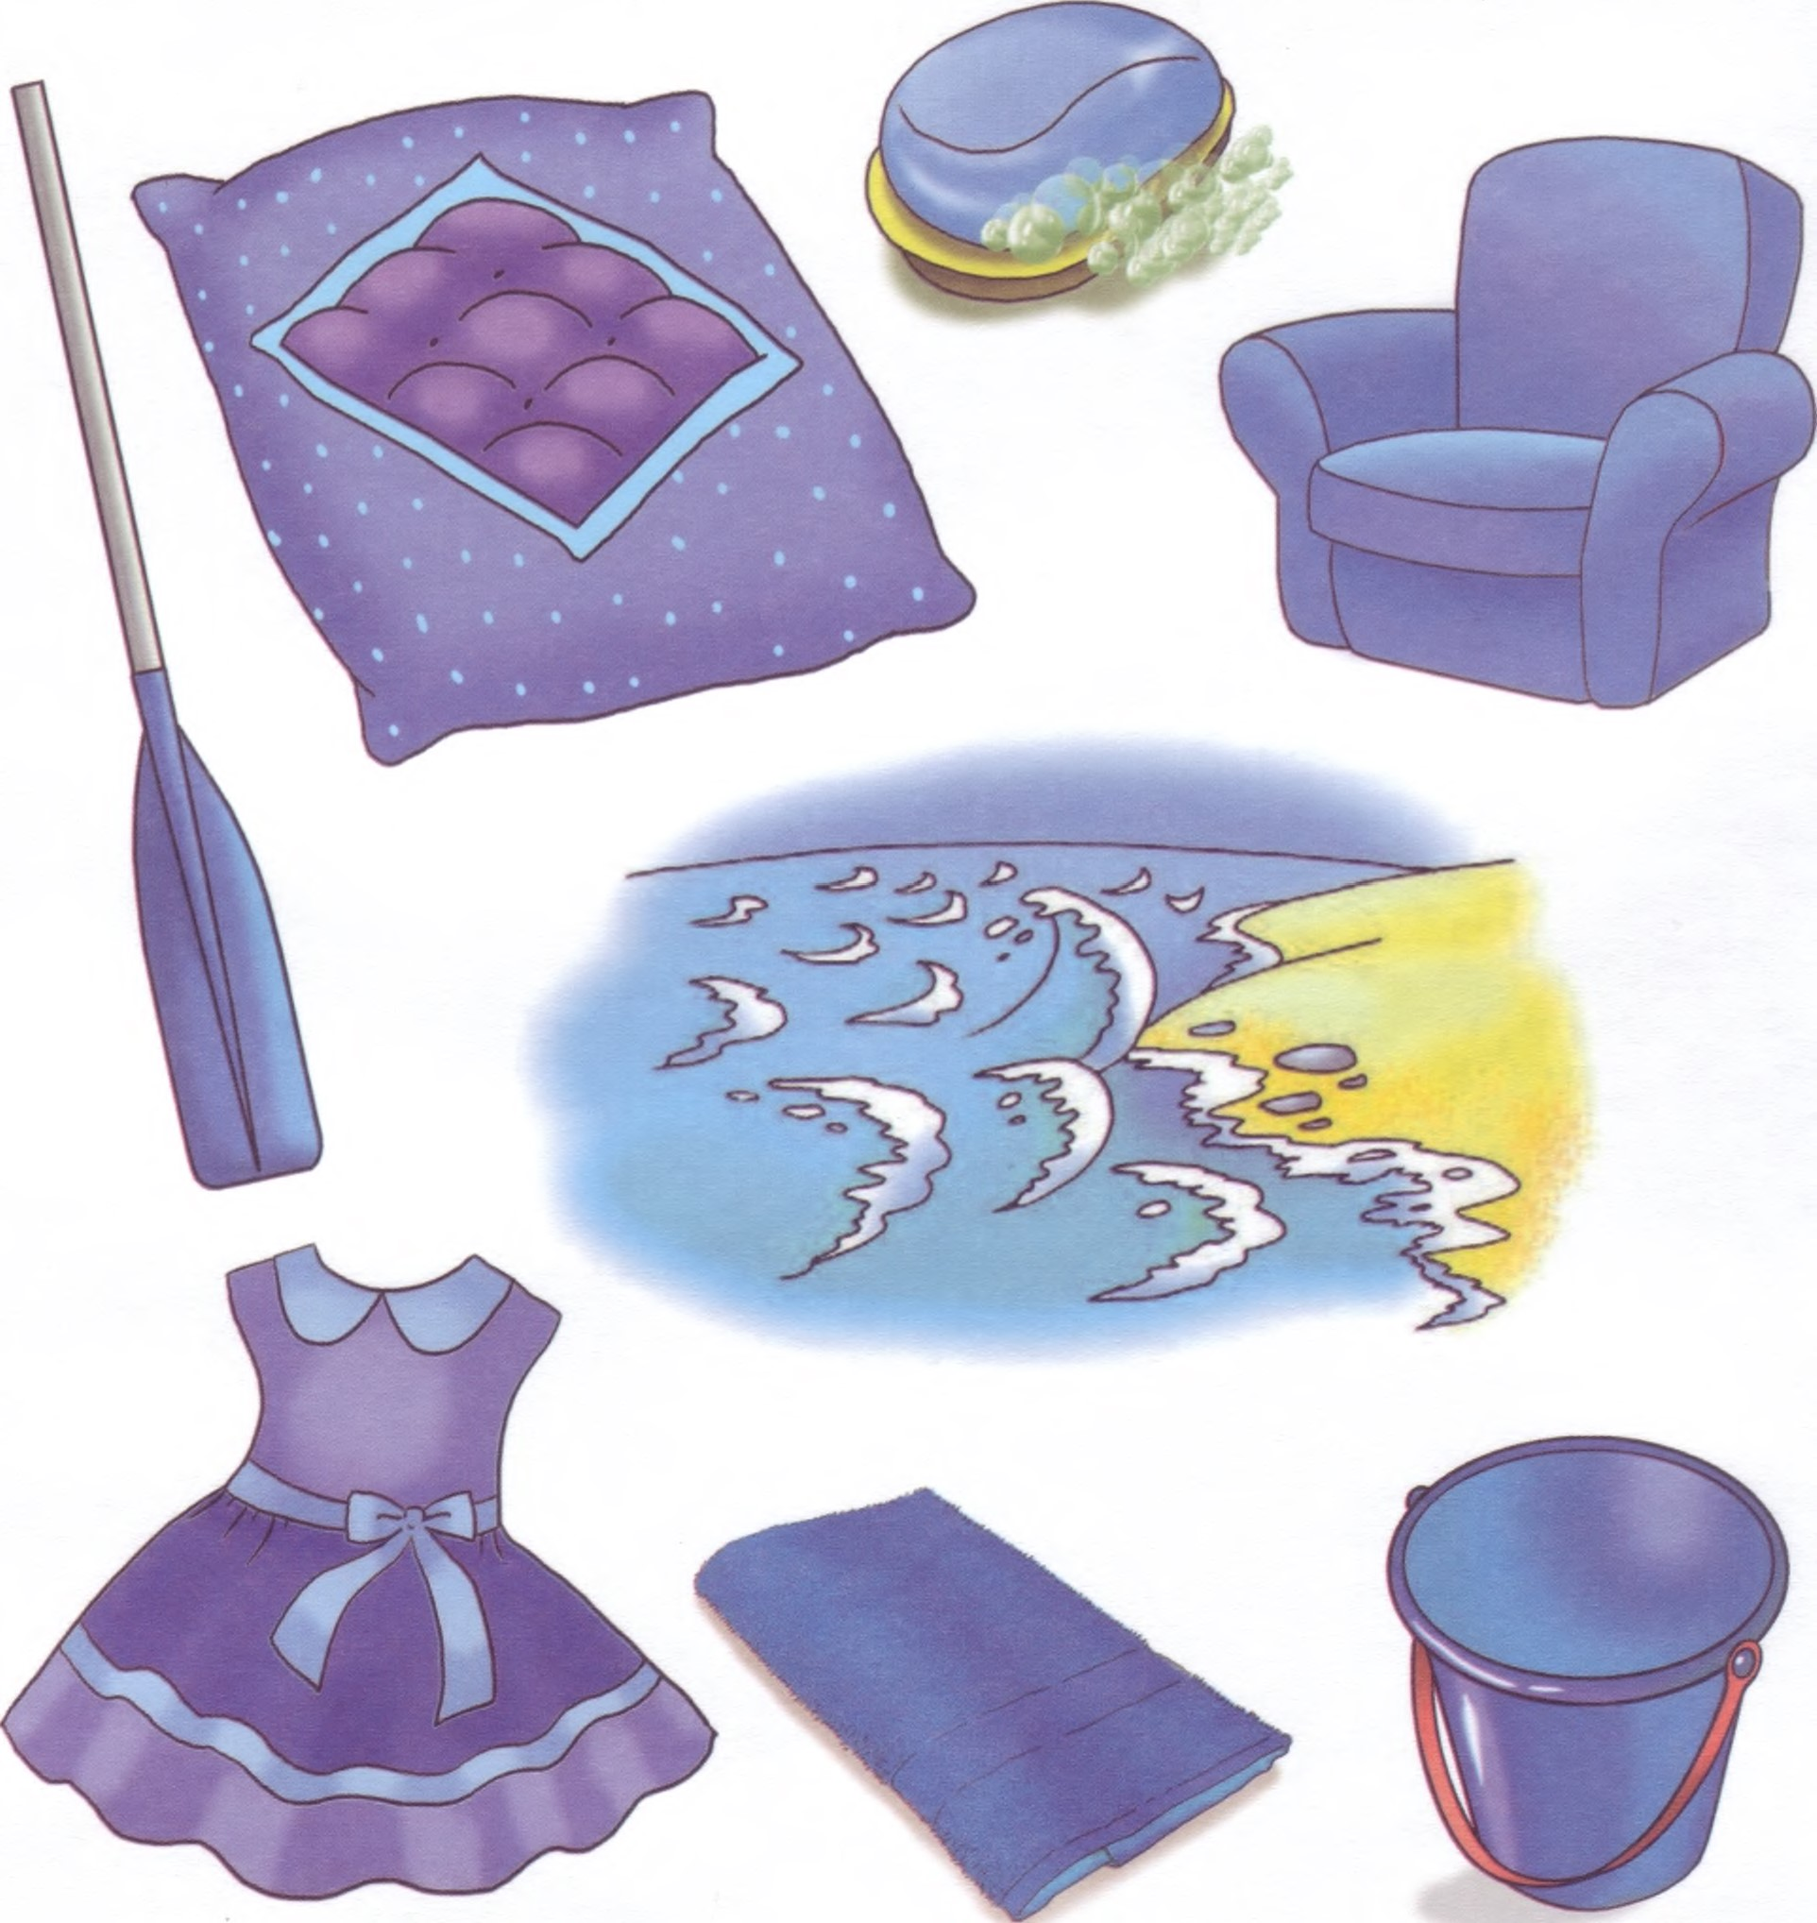

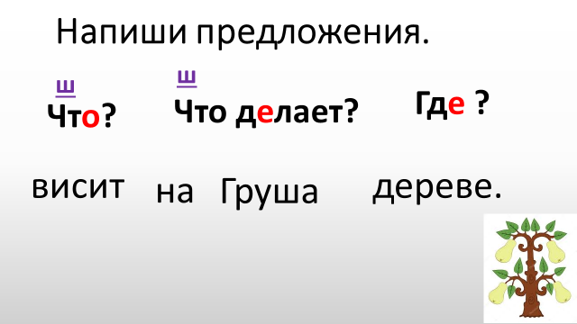

18 мая.

Классная работа.

Напиши пары слов по образцу.

Образец. Большое окно.

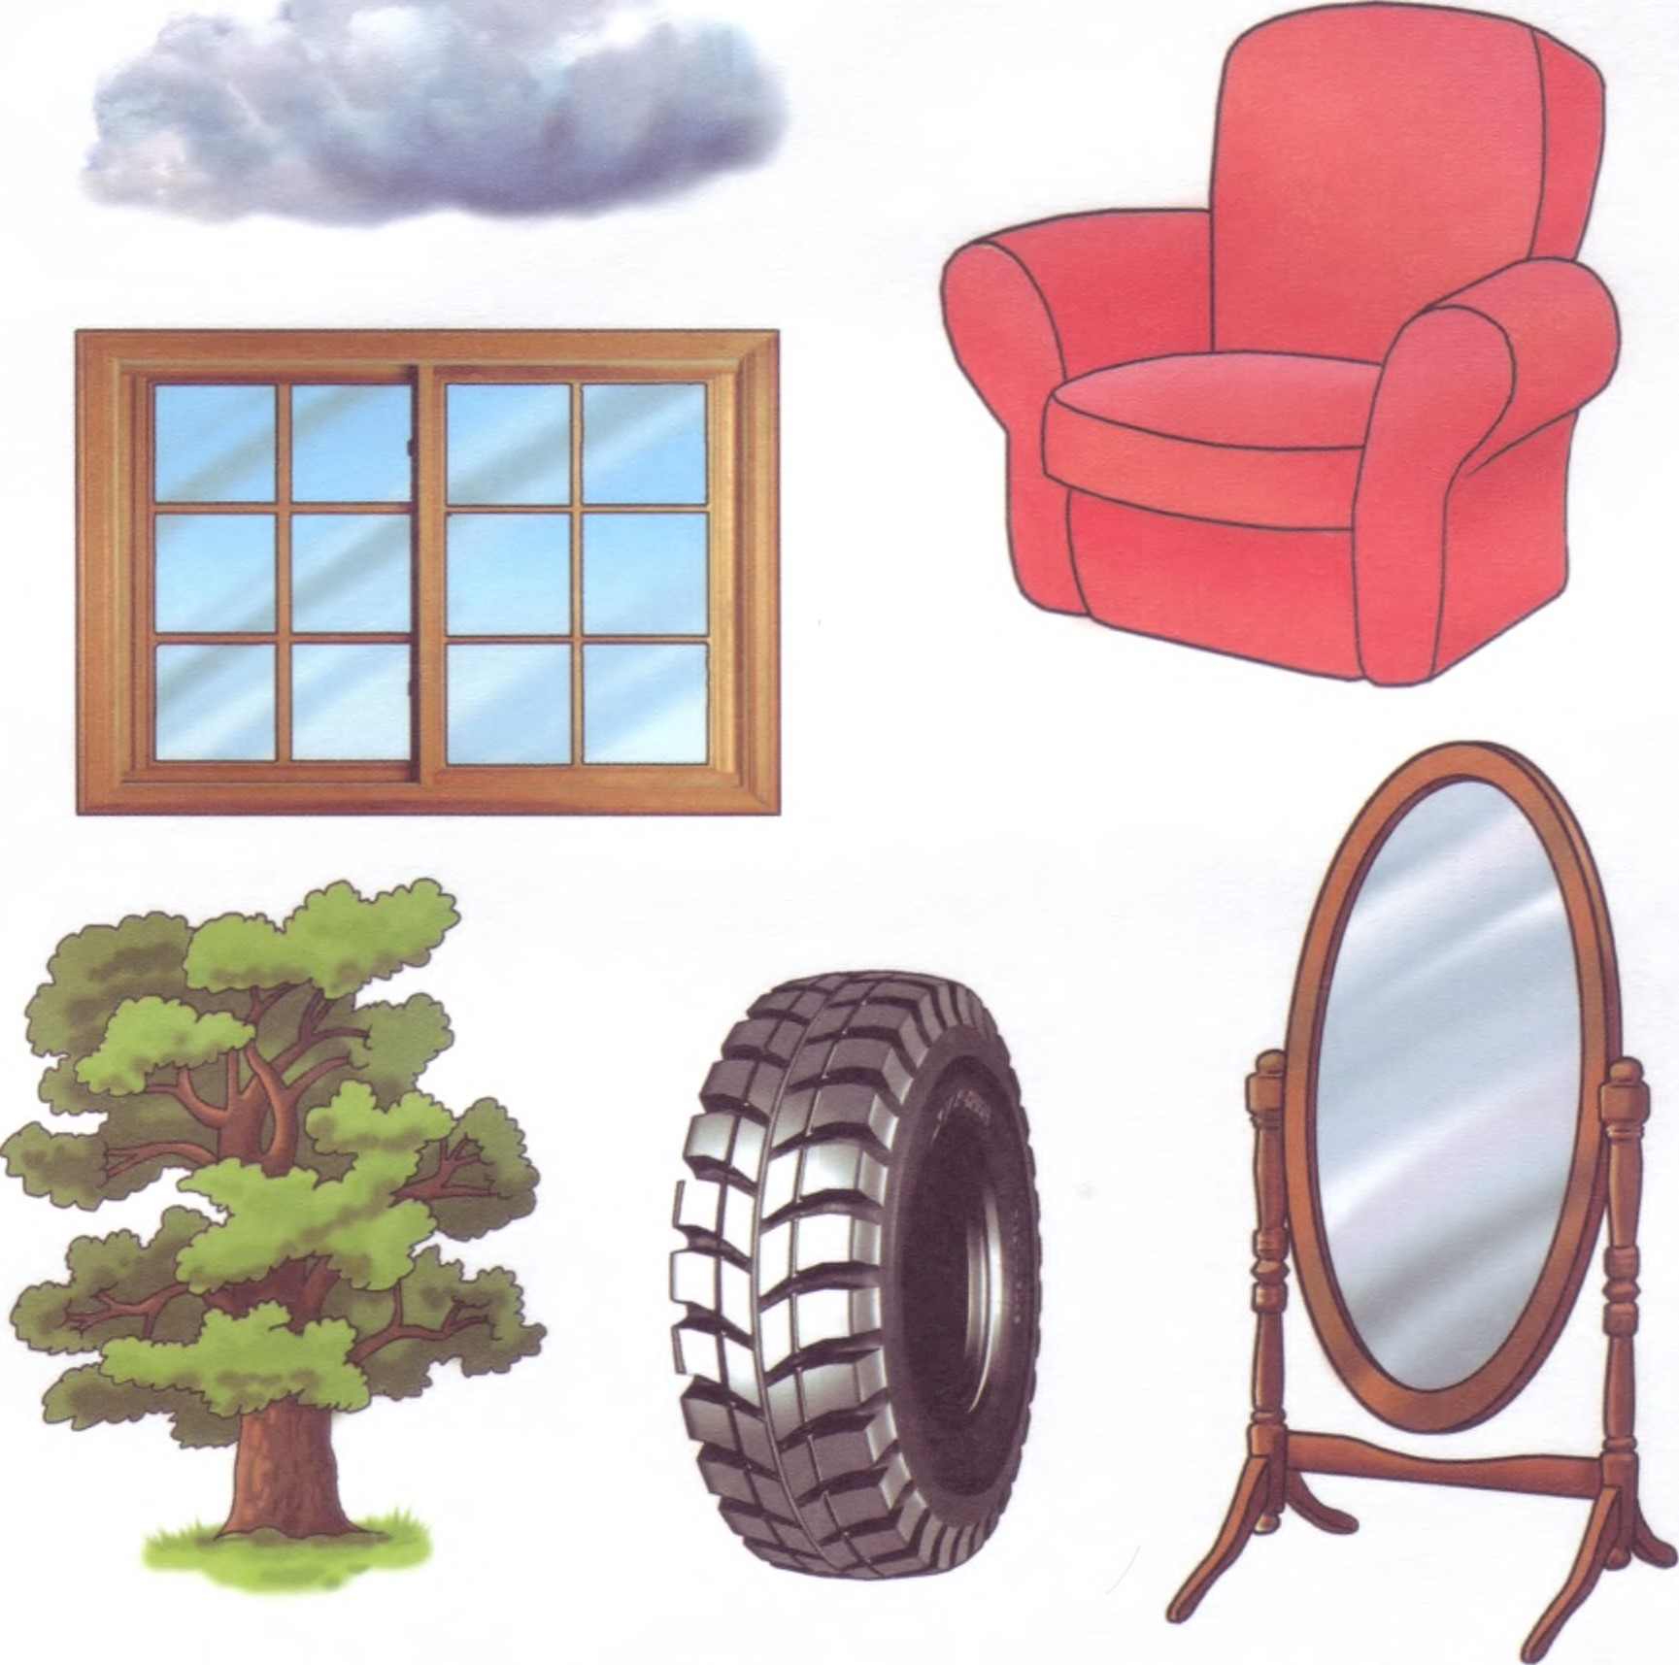

Домашняя работа.

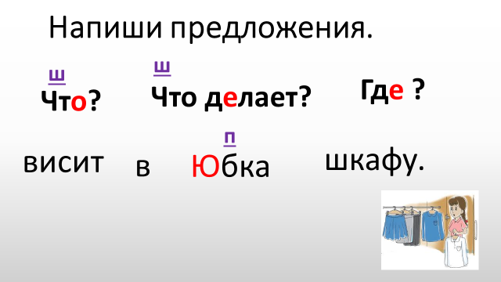

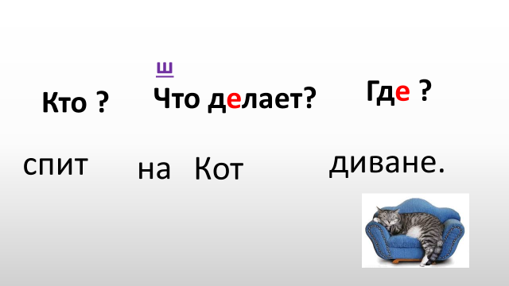

19 мая.

Классная работа.

1.Прочитать рассказ

2.Ответить на вопросы письменно.

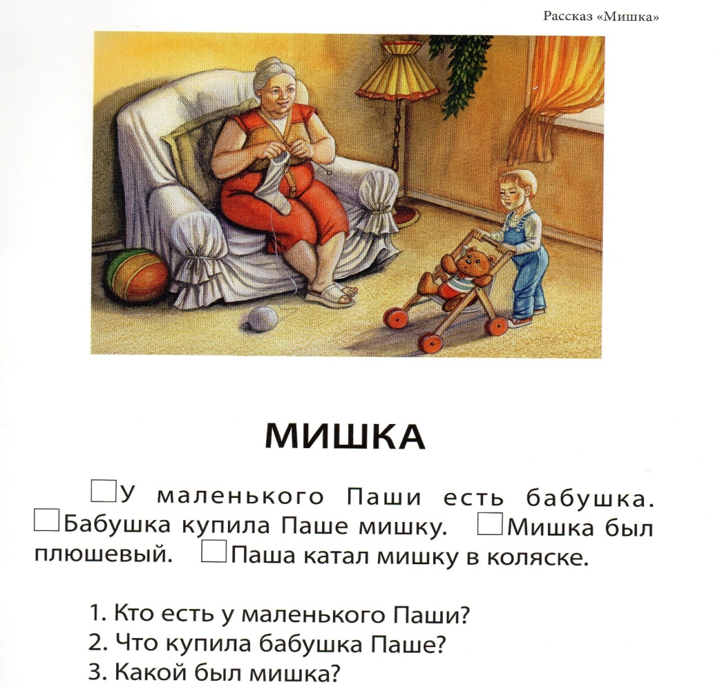

Домашняя работа.

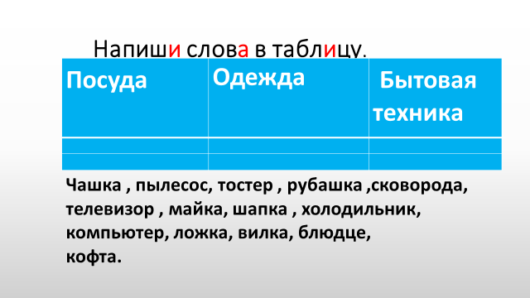
20 мая.

Классная работа.

1.Прочитать рассказ

2.Ответить на вопросы письменно.
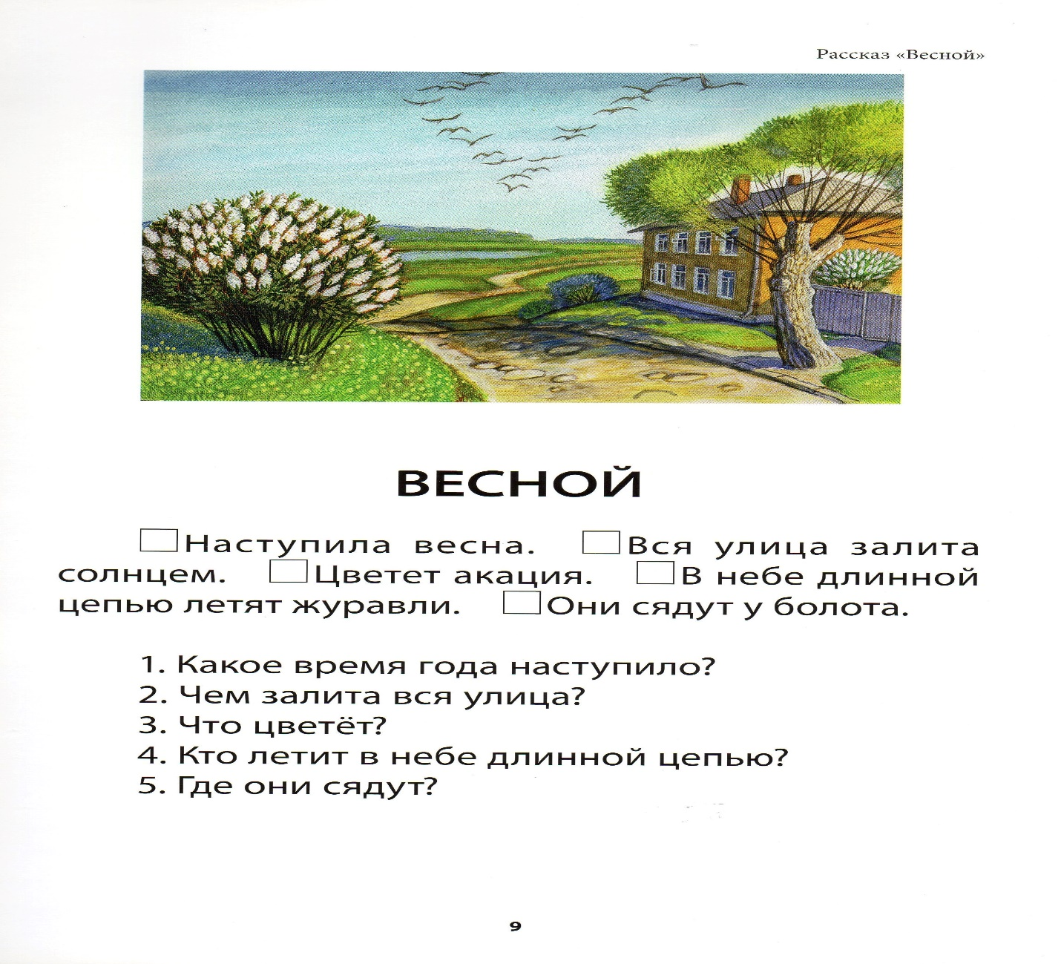

Домашняя работа.

